附件1

电子科技大学
科研财务管理系统
管理案例

目 录

一、背景描述 1
（一）学校基本情况 1
（二）科研财务管理现状分析 2
1.项目管理与经费管理分离 2
2.科研管理系统与财务管理系统不兼容 2
（三）建立科研财务管理系统的动因 2
1.提升科研财务信息化协同管理 2
2.强化全过程风险控制 3
3.创新科研财务服务方式 3
二、科研财务管理系统的总体设计 4
（一）设计目标 4
1.强化科研与财务协同管理 4
2.改善财务服务体验 4
3.加强科研财务风险控制 4
（二）设计思路 5
1.确立管理平台系统的服务对象 5
2.构建管理平台系统功能模块 5
（三）设计内容 6
（四）设计创新 7
三、科研财务管理系统的应用过程 7
（一）科研财务系统主要流程 7
（二）科研财务管理系统详解 9
1.角色分配 9
2.项目管理分类 10
3.项目管理流程详解 11
4.项目过程管理的重要环节 15
四、科研财务管理系统的实施成效 17
（一）推动科研财务管理流程优化 17
1.到款经费查询及认领申请 17
2.预算变更 18
3.项目经费信息查询 19
（二）提高科研项目管理与财务管理的工作效率 19
（三）改善科研财务服务质量 19
五、科研财务管理系统的经验总结和不足 20
（一）经验总结 20
1.科研财务管理协同化 20
2.科研财务管理信息化 20
3.科研财务管理共享化 20
4.科研财务管理全程化 21
（二）不足与展望 21

电子科技大学科研财务管理系统管理案例

电子科技大学

【摘要】通过科研与财务两部门协同合作，电子科技大学对科研项目从申报立项到结题决算的整个业务流程梳理和优化，设计和开发了科研财务管理系统。目前，该系统采用统一信息管理平台,通过数据的实施交换，达到了科研与财务两部门间的项目管理与经费管理的联动。实现了科研、财务以及科研人员三者间的数据充分共享；实现了科研项目申报、经费上账、中期检查、结题验收及统计查询等全过程管理网上办理；避免了科研人员科研项目申报、预算调整、项目过程管理等环节现场审核及部门间往返；构建了更加高效便捷的科研及财务服务管理体系；提高了科研财务管理服务信息化水平；强化了科研财务项目过程管理的监督与控制。

一、背景描述
（一）学校基本情况
电子科技大学原名成都电讯工程学院，1997年被确定为国家首批“211工程”建设的重点大学，2001年进入国家“985工程”重点建设大学行列。经过60年的建设，学校形成了从本科到硕士研究生、博士研究生等多层次、多类型的人才培养格局，成为一所完整覆盖整个电子类学科，以电子信息科学技术为核心，以工为主，理工渗透，理、工、管、文协调发展的多科性研究型大学。
学校以“顶天、立地、树人”为科研工作定位，努力构建“三足鼎立”（军事电子科研、以国家各类基金为代表的基础研究、与企业合作为主体的应用技术研究）的科研架构。学校拥有国家级重点实验室4个，国家工程中心1个，国家地方联合工程实验室1个，国家级国际联合研究中心2个，省部级科研机构43个，2个国家自然科学基金委创新群体、7个教育部创新团队和1个国防科技创新团队，5个高等学校学科创新引智基地（“111”计划）。学校在“双一流”的建设中，工程学、材料科学、物理学、计算机科学、化学、神经科学与行为学6个学科进入ESI前1%，其中工程学于2016年7月进入了ESI前1‰。2016年学校科研经费达10亿元。
学校依据《高等学校财务制度》、《高等学校会计制度》进行财务管理和会计核算，实行的是“统一领导、分级管理”的财务管理体系，并依据各部委专项经费管理办法对科研经费分类进行管理。同时财务部门始终围绕“促发展、控风险、强服务”的工作思路，紧紧围绕学校的发展目标，严格规范财务管理与做好服务工作平衡，研究性地开展工作。

（二）科研财务管理现状分析

1.项目管理与经费管理分离
科研项目管理存在项目管理与经费管理分离、跨部门沟通协调等问题。科学技术发展研究院是学校的科研主管部门，负责科研科研项目管理和合同管理，负责科研项目立项、项目组织实施、科技合同及重要文件审批、重要支出审批、项目结题与验收、科研成果管理等。计划财务处是科研经费的财务管理与会计核算部门，负责科研经费的财务管理和会计核算，监督、指导项目负责人按照项目任务书或合同约定以及有关财经法规使用用科研经费，指导项目负责人编制项目经费预算和决算。两个部门分别负责项目管理和经费管理，但存在财务部门不了解项目立项信息、项目验收信息等；项目管理部门不了解项目预算编制、项目执行情况等。双方的壁垒影响项目的管理，跨部门之间的沟通与协调花费了大量的成本。

2.科研管理系统与财务管理系统不兼容
科研系统与财务系统往往使用的是不同企业管理软件，互不相通，并且各自信息化，需求不同，侧重点也不同，数据库相互独立，长久以来，彼此之间需要通过人工方式进行数据传输，造成了很多麻烦。系统之间不兼容导致彼此之间信息了解不足，形成了“信息孤岛”，容易造成系统间功能重复或冲突，对科研财务管理形成阻碍。

（三）建立科研财务管理系统的动因

1.提升科研财务信息化协同管理
目前，推进高校“财务管理信息化”建设的深入发展，是高校财务管理深层次目标和方向。随着网络技术、信息安全技术、大数据技术的快速发展，在高校通过构建信息化的管理系统实现财务管理与科研管理的协同管理、动态监控已经具备条件。
科研部门联合财务部门总结科研经费管理的问题，更好的为科研教师服务，利用信息技术构建“科研—财务”协同管理平台。打破壁垒，实现科研部门、财务部门与科研教师间的信息资源实时共享，建立以财务数据为核心的综合信息管理系统。促进数据生产与数据使用有机结合。实现科研项目管理信息与财务管理信息的实时传递，有效提高项目管理信息的实时性、相关性、有用性，大大提高财务服务支持科研工作管理的发展，通过“科研财务管理系统”解决老师为了办理某项业务在科研与财务两部门间“两头跑”的问题。

2.强化全过程风险控制
在科研项目日常管理中，控制风险是一个重要的课题，它既是外部监管环境的刚性要求，又是内部管理精细化的必然结果。信息化建设已经成为财务风险控制的重要支撑，业务流程标准化、自动化，权限合理化、痕迹化，数据共享化，可极大提高工作效率，减少人工失误，为后期管理需要和风险识别提供了有力保障。基于此，学校财务部门、科研部门、课题负责人以及承担项目的二级单位管理人员进行业务流程梳理和优化，明确各自职责和审批权限，保证项目管理各个环节有人监管，各司其职。推动了科研财务项目管理由结果导向转变为过程导向，达到对科研项目、科研经费全过程进行科学管理的预期目标，提高资金使用效益，强化项目管理的绩效考核水平。

3.创新科研财务服务方式
如何更好地服务全校师生，给科研人员营造良好的工作环境，构建高效便捷的科研财务服务体系，提升科研财务服务信息化水平，一直是电子科技大学的探索重点。依托学校强大的电子信息技术和“互联网+”的背景，项目管理部门和财务管理部探索科研财务信息化，把“思考”变为“行动”，让“行动”产生“效果”。

二、科研财务管理系统的总体设计

（一）设计目标

1.强化科研与财务协同管理
实现科研部门和财务部门间的数据实时共享及交互，包括项目申报、项目立项、到款查询、经费上账、预算调整、预算执行情况查询等业务在内的科研项目全流程均可通过系统管理。科研人员可随时随地登录系统进行远程操作，避免科研项目申报、预算调整、修改审核材料、因科研经费查询、认领、上账在职能部门之间的反复沟通与协调；促进科研财务共享，推进科研财务信息化、项目管理的实时动态化，降低了管理成本，提高科研财务风险管理水平。

2.改善财务服务体验
科研财务信息化协同管理平台系统，通过信息化手段打通科研部门与财务部门的信息壁垒，简化了跨部门业务流程，提升了管理服务信息化水平。通过网络进行远程办公、移动办公可以有效避免科研人员在科研项目申报、预算调整等现场审核及部门间的往返以及跨部门的沟通与协调，实现科研到款的网上查询及认领，提高科研经费上账效率、准确性等。

3.加强科研财务风险控制
科研财务信息化协同管理平台系统可以通过交互式的滚动预算模块、项目管理模块、财务报销模块、科研成果模块实现课题申请人与监管部门的交流与协调。可以有效促进财务管理与科研实际工作的有机结合，提高会计服务支持科研工作管理与健康安全发展。使财务部门随着科研工作的进展，根据出现的各种新情况及时更新计划和设计，引导科研工作者根据科研方向合理使用资金，合理对项目进行科学规划、合法使用。改善以往的科研人员在进行项目资金规划与使用时，因为财务意识薄弱，主要凭经验估计，与财务部门结合不够，不能很好的利用财务信息对项目经费进行科学规划与使用。同时也能解决财务部门在对不熟悉项目及经费的使用情况进行综合管理和监督，结题时也能由于跟进预算执行情况并利用信息化系统与科研管理部门进行协同办公。

（二）设计思路

1.确立管理平台系统的服务对象
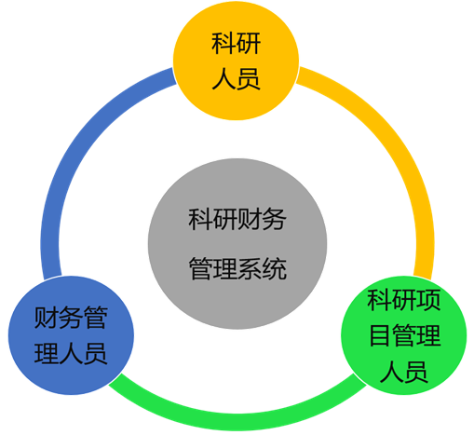
图1：科研财务信息化协同管理平台系统服务对象示意图
科研财务信息化协同管理平台系统服务主要对象有：从事科研工作的师生、从事科研项目立项、日常管理的科研项目管理工作人员、从事财务管理的工作人员。

2.构建管理平台系统功能模块
科研财务管理系统主要有：科研项目管理、科研财务系统与财务系统共同组成。其管理平台系统的功能搭建需要实现：项目管理、财务管理、经费报销使用等功能。通过科研项目管理系统与财务管理系统的对接，有效实现科研数据、财务数据的实时共享与动态监控，依托信息化服务平台，帮助科研人员有效对项目经费进行合理预算、合法使用；有效对科研项目展开进度进行实时把控，实现日常项目管理与财务管理的一体化。
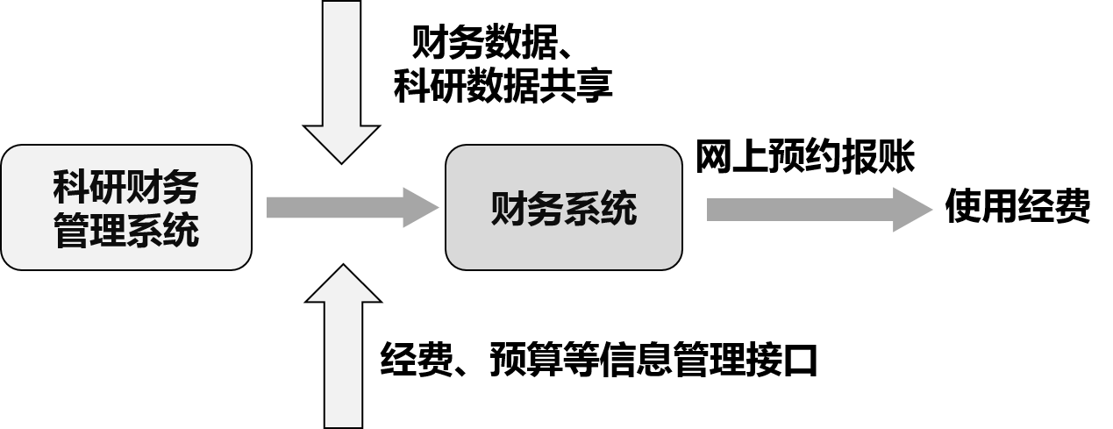
图2：科研财务信息化协同管理平台系统功能模块简介

（三）设计内容
科研财务信息化协同管理系统的设计在于通过对科研项目从申报立项到结题决算的全业务流程进行总结和梳理，解决科研部门与财务部门数据不共享，部门壁垒导致信息不对称、交流不顺畅问题；科研经费到账认领只能现场办理、预算变更必须多部门会签再现场提交、旧模式下还无法查询项目预算、支出情况；减少科研人员办理科研业务“两头跑、办事难、效率低、业务不熟习”等难题。依托科研财务系统实现科研项目组织、策划申请服务与全过程管理指导与服务；申报科研项目经费预算会签，科研项目审计、验收，经费本上账与报销；科技奖励、科技成果、知识产权管理；产学研合作与技术转移管理等。
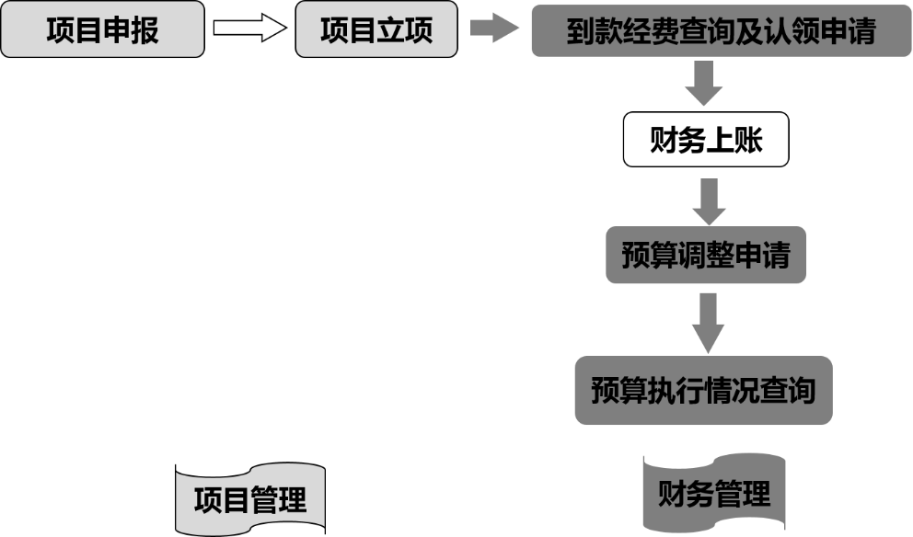
图3：科研财务信息化协同管理系统主要设计内容
科研财务信息化协同管理系统的设计内容主要涵盖：项目管理和财务管理两个模块，其主要功能：预算会签，经费认领，经费上款，外协审批，会议审批，合作单位，预算执行，项目管理，信息汇总等内容。基于线下到线上的全面管理，使科研财务管理更加规范化，符合科研质量管理体系要求，解放了生产力，提高了工作效率。科研人员可以通过【科研办公】了解最新科研政策、财务政策以及系统操作流程公告；通过项目管理可以对不同项目（【纵向项目】、【校级项目】、【横向项目】、【外协合同】、【合作单位】）进行事务管理、财务管理；依托【科研平台】功能，可以实现不同科研团队之间的交流与合作；基于【科研成果】、【知识产权】、【学术活动】模块，可以有效对项目完成进度以及项目研究计划进行监督与执行。
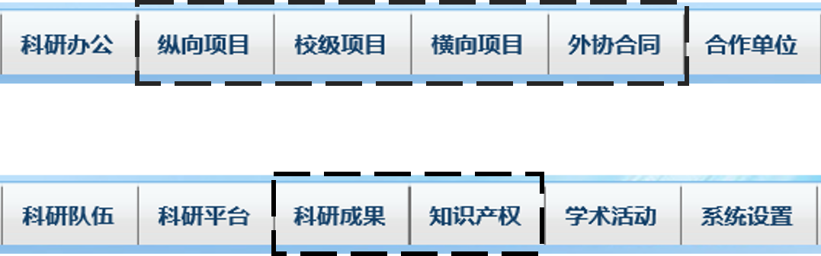
图4：科研财务信息化协同管理系统主要功能

（四）设计创新
科研财务信息化协同管理系统，通过系统平台实现科研部门与财部门对科研项目的协同管理与信息管理，创造性的解决了财务人员不懂项目管理、项目管理人员不熟悉财务管理、科研人员不熟悉科研业务办理的难题。依托于科研财务信息化协同管理系统，科研人员可以完成从项目申报到结题决算的一站式网上办理，整个操作过程基本上无纸化，既节约资源，又便于修改及存档。解决了以往科研经费上账、经费报销、项目日常管理、项目审计与结项等业务需要来回在不同职能部门之间确认信息、签字盖章。科研人员、财务人员、项目管理人员可以随时通过互联网查询到科研项目立项、审批，资金到账、上账，项目报销与完成计划，项目结项、成果考核等信息，极大地提高了工作效率。系统二十四小时开放，真正实现了“随时随地、高效便捷”。

三、科研财务管理系统的应用过程

（一）科研财务系统主要流程
科研财务信息化协同管理系统可以满足科研人员进行项目申报，科研管理部门与财务部门进行项目联合审批；满足项目管理人员、科研人员对科研项目的实时动态管理，满足财务人员对科研项目的实时财务监督。该系统可以实现所有类型的科研项目申报、经费上账、中期检查、结题验收及各类统计等全过程管理工作。同时，相关科研项目、成果和经费等数据将逐步与人事处、财务处实现联通，作为考核、职称评定等工作的重要数据来源。
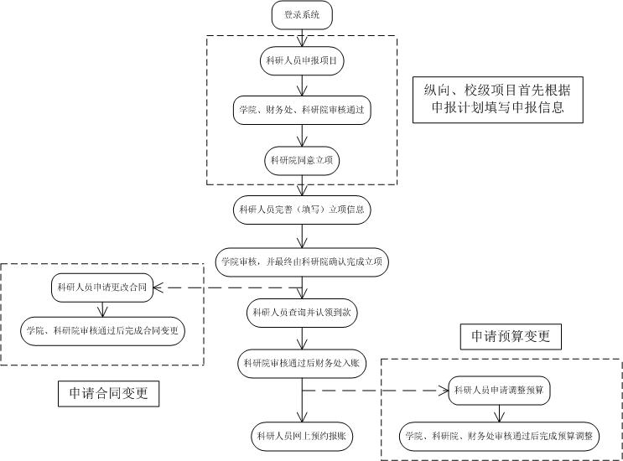
图5：科研财务信息化协同管理系统主要流程
对于由科研院统一组织申报的项目（如部分纵向及校级项目），须由项目申报人先在相应的申报计划中先进行申报（含预算），经学院、科研与财务会签后，项目处于待立项状态。项目实际批复后，科研院将批复项目转入立项状态。之后，由项目申报人对项目的完整信息进行补充并提交学院审核，再由科研院审核立项；首笔到款分配后，财务管理系统将在财务系统立项并进行上款。科研项目所有经费的上款工作均通过系统在线进行，通过系统平台实现科研管理系统与财务管理系统的项目信息实时对接。

（二）科研财务管理系统详解

1.角色分配

（A）科研人员角色分配
科研人员角色分配主要功能有分为三个模板：项目管理、到款管理、项目信息查询。科研人员可以了解到项目基本信息，如：人员信息、承担单位、预算执行星空、项目预算信息、项目申请书、项目计划书，以及科研成果等内容，有利于对科研项目进展做到实时把控，动态监督。同时，科研人员可以实时查询到项目经费收入与支出情况，以便对科研经费的科学安排、合理使用。
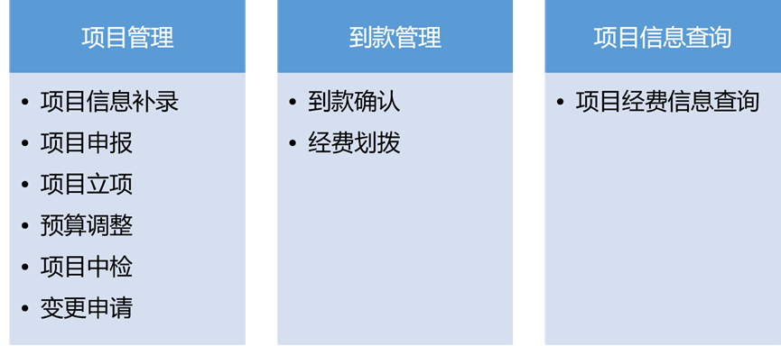
图6：科研人员角色分配主要功能

（B）科研项目管理人员角色分配
科研项目管理人员主要有：各科研单位分管科研的领导及科研秘书以及科研院各归口管理办公室人员。其主要权责与功能有：1、项目的申报资格（对于限项项目）。2、项目信息的完整性和合理性，审核明显的填写错误。3、项目信息的合规性，审核信息是否符合国家/学校政策。4.项目合同变更审批。经过项目审核最终完成项目的申请与立项，以及项目的终止与结项。

（C）财务管理人员角色分配
财务管理人员主要负责项目经费预算审批、经费上帐，项目经费日常报销、项目经费预算变革、项目结项时的项目决算与审计。同时，对项目日常资金管理进行实时监督，定期对科研项目经费使用情况进行查验，加强和规范学校科研项目经费管理，提高资金使用效率，充分调动科研人员积极性和创造性，推动学校科研事业持续健康发展。

2.项目管理分类

（A）纵向与校级项目
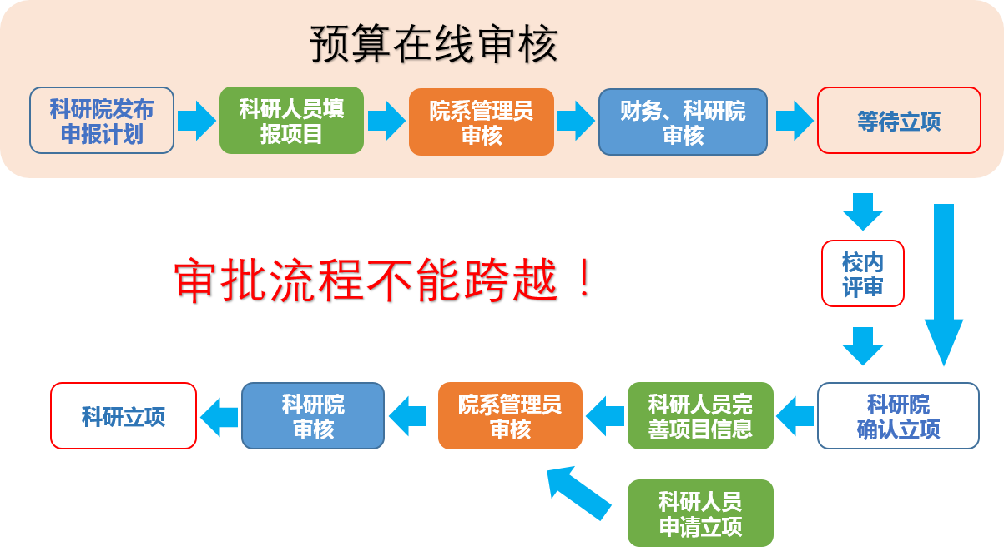
图7：纵向与校级项目管理流程
1.科研人员根据科研院发布的项目申报计划内容，选择相应申报计划，填写【项目申报】信息，主要包括：填写申报计划、项目名称、项目负责人、承担单位、项目经费预算等内容。2.学院科研项目管理人员审核项目申报信息后，提交科研院、财务处审核，完成项目申报。3.经相关项目管理部门批准，并由科研院实施立项后，科研人员完善项目信息。4.学院审核项目立项信息后，提交科研院、财务处审核，完成项目立项。

（B）横向项目
1、科研人员填写项目信息，等待学院审核。2、学院审核立项信息后，提交科研院审核，完成项目立项。
图8：横向项目管理流程

（C）外协项目
1、科研人员填写项目信息，根据合同金额逐级审核并通过后，完成立项。2、若合同金额大于等于1万元，需要学院审核。
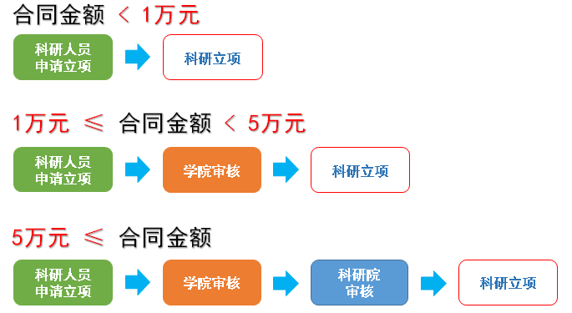
图9：外协项目管理流程

3.项目管理流程详解

（A）项目申报
纵向与校级项目下有三块主要功能模块：【项目管理】、【到款管理】、【项目信息查询】。项目管理有的功能模块有：【项目信息补录】、【项目申报】、【项目立项】、【预算调整】、【项目中检】、【变更申请】、【项目文档】。
选择系统菜单“项目申报”，进入申报计划列表。可以根据项目申请状态，筛选申请列表。点击申报计划名称，可以查看详细信息。点击按钮，进入该申报计划对应的申报项目列表。点击项目名称和审核状态，可以查看详细信息。
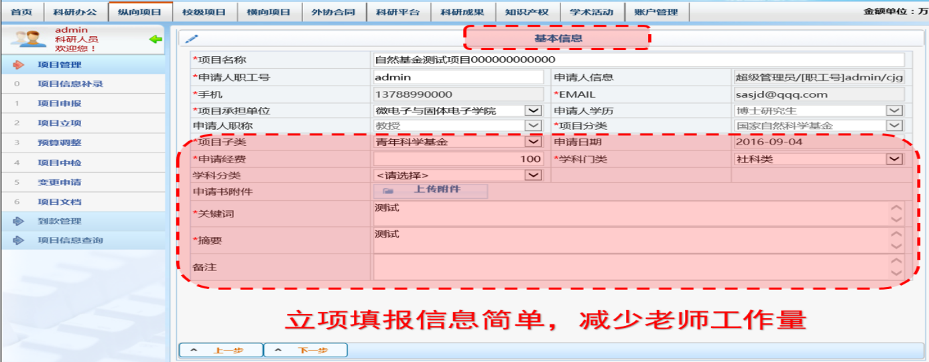
图10：项目申报基本信息
点击申报信息列表下方的“新增”按钮，可以添加项目信息，打*为必填项。填写项目基本信息后，点击“下一步”按钮，进入预算填报页面。
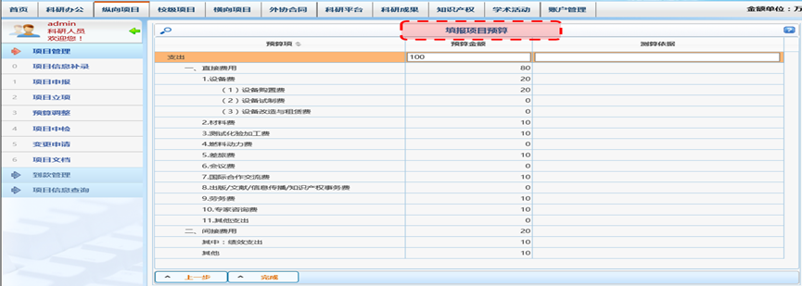
图11：项目预算信息
填写预算金额和测算依据，点击“完成”按钮，完成项目申报。完成申报后返回申报首页面，点击可以修改项目,点击可以删除，点击可以打印,点击可以提交。返回申报信息列表，点击按钮，提交项目给上级审核。

（B）项目立项
选择系统菜单“项目立项”，进入项目信息界面。所有审核通过后，科研人员在“项目立项”可以看到申报项目的信息，点击完善项目立项信息后方可提交。可以根据项目分类、项目子类和审核状态，筛选项目列表。点击项目名称、负责人和审核状态，可以查看详细信息。点击可以修改，点击可以提交，点击可以删除。
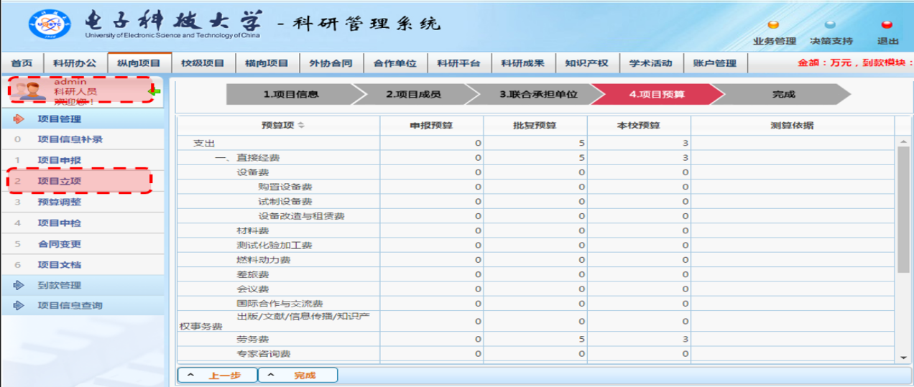
图12：项目立项示意图
点击按钮，进入项目基本信息页面。填写项目基本信息，点击“下一步，填报成员信息”，进入项目成员页面。一个项目可以有多个成员。添加项目人员，点击“新增人员”按钮。人员角色分为本校老师、本校学生、外校人员，填写成员职工号和署名顺序，点击保存。点击“下一步，填报联合承担单位信息”，进入联合承担单位页面，填写联合承担单位信息，点击“确定选择”。填完联合承担单位后，点击“下一步，填报项目预算”按钮，进入项目预算页面，填写批复预算金额和本校预算金额。申报预算为科研人员申报时填写的预算。批复预算=最终批复下来的预算（包含联合承担单位金额）本校预算=批复预算总金额 -联合承担单位金额。点击“完成”按钮，完成立项申请。返回项目列表，点击按钮，提交立项给上级审核。立项提交后，就不能进行修改和删除操作。审核流程结束后，状态变为学校通过，等待财务立项。

（C）预算调整
科研人员选择需要变更预算的科研项目，编辑变更信息，提交并等待学院审核。学院审核预算变更信息，审核通过后提交科研院、财务处审核，通过后完成预算变更。
图13：项目预算调整流程
选择系统菜单“预算调整”，进入预算调整列表。点击申请号和状态，可以查看详细信息。点击可以修改项目,点击可以删除，点击可以打印,点击可以提交。点击“新增”按钮，填写预算录入申请。点击项目编号的按钮，会出现可供选择的项目列表。
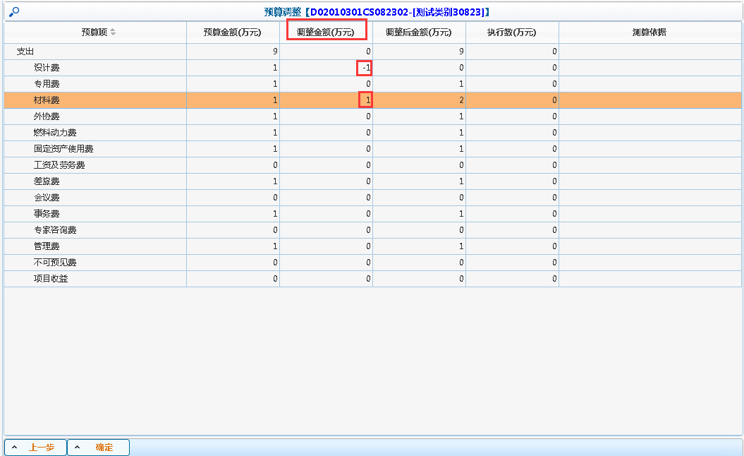
图14：项目预算调整示意图
点击“下一步”按钮，进入预算调整页面。预算金额为原预算，调整金额为正表示增加预算，为负表示减少预算，调整后金额为调整后的预算金额。填写调整金额，点击“确定”按钮，完成项目预算金额的调整。预算调整提交后，就不能进行修改和删除操作。调整金额为预算调整界面的调整金额相加的结果，反映出该项目总预算是调大，调小或者总金额不变。提交后状态变为等待院系管理员审核，审核通过后依次由于科研院管理办公室、分管领导、财务进行审核完成。

（D）到款管理
1、科研人员根据汇款单位名称，到款金额范围，到款日期查询到款。2、若已到款，科研人员匹配经费对应的科研项目，完成经费认领。经费认领完成后，由科研院及财务处审核，通过后即可实现经费上账，之后科研人员可进行网上预约报账；对于批量到款的纵向项目由科研院直接分配后，由财务处上账。科研人员不必再进行认领。
图15：项目经费到款流程
选择左侧菜单“到款认领”，进入到款认领界面。点击申请号和状态，可以查看详细信息。点击可以删除，点击可以修改项目,点击可以提交，点击可以打印。
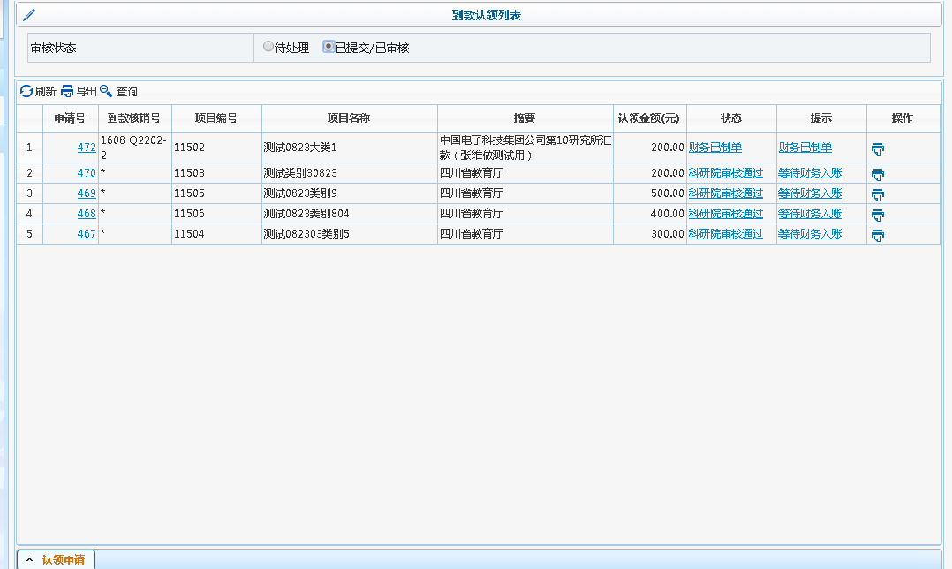
图16：项目经费到款认领示意图
点击“认领申请”按钮，进入到款查询界面。可以根据到款核销号、摘要、到款金额和到款时间，筛选到款列表。如果查询不到结果，可以点击“到款咨询”，进入咨询列表。咨询列表显示用户咨询内容，以及相关回复。如果有查询结果，在到款查询界面选择一条记录，点击“确定”按钮，进入到款认领页面。对于新项目，会显示对应的分配方案。填写完到款信息后，点击“下一步”按钮，进入到款分配页面。点击“确定”按钮，完成到款分配。返回到款认领列表，点击按钮，提交到款分配给上级审核。到款分配提交后，就不能进行修改和删除操作。

4.项目过程管理的重要环节

（A）合同变更
图17：合同变更流程
1、科研人员选择需要进行合同变更的科研项目，填写合同信息变更，提交并等待学院审核。2、学院审核合同变更信息通过后，提交科研院审核，通过后即可实现合同变更。
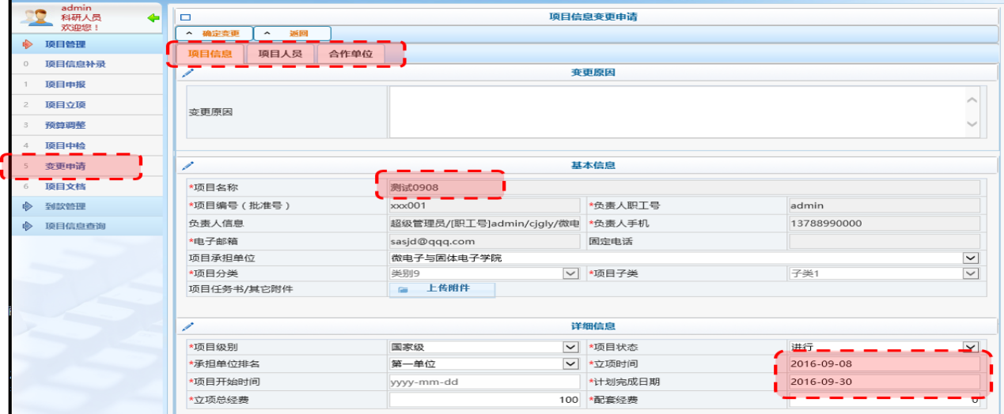
图18：合同变更示意图

（B）合作单位/合格供方单位管理
图19：合作单位/合格供方单位
合作单位及合格供方单位管理的目的在于规范合同管理。合格供方单位经营范围要包括外协合同的内容及方向。合格供方单位需要向科研院提供纸质版的单位相关文件。
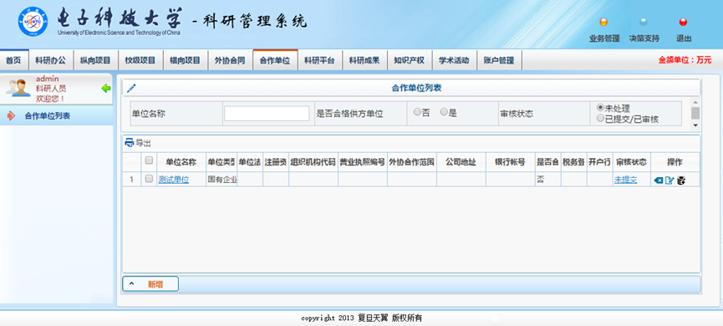
图20：合作单位/合格供方单位管理示意图
选择系统菜单“合作单位列表”，进入合作单位列表。可以根据合作单位名称、是否合格供方单位和审核状态，筛选项目列表。点击“新增”按钮，填写合作单位信息，点击“保存”。注意，新增的合作单位，要审核通过后，选择该合作单位的立项项目才可以提交。

四、科研财务管理系统的实施成效
目前，电子科技大学科研财务管理系统已实现了科研部门和财务部门之间的数据实时共享及交互，包括项目申报、项目立项、到款查询、经费上账、预算调整、预算执行情况查询等业务在内的科研项目全流程均可通过系统管理。科研人员可随时随地登录系统进行远程操作，避免了科研人员们到现场进行审核以及跨部门的沟通与协调，节约了项目管理的时间，也提高了科研经费的管理效率。同时，实施管理的财务部门可以通过该系统将以往对各种科研项目的业务记录的结果转为管理的信息依据，把对科研经费的微观层面管理（即提供各种业务记录和分类以及报告过去已发生信息）提高到宏观管理的层面（获取科研经费之际，提供专业化的设计，引导科研工作者根据科研方向合理使用资金，形成前期合理设计、中期监督、后期结题），真正实现财务综合管理的作用。

（一）推动科研财务管理流程优化

1.到款经费查询及认领申请
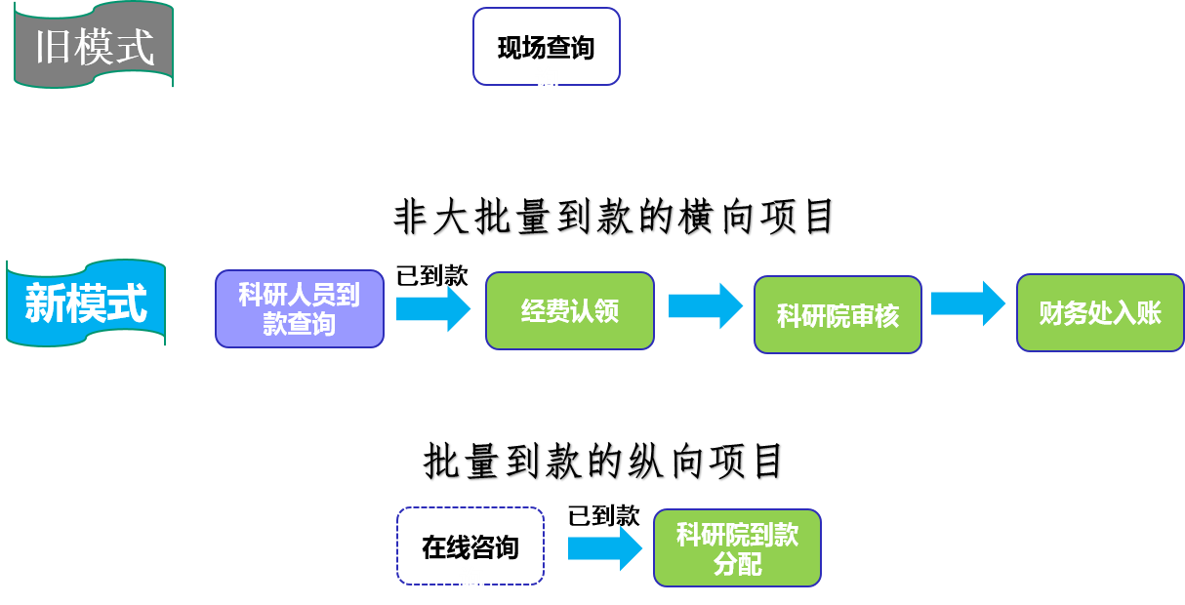
图21：到款经费查询及认领申请
科研财务信息化协同管理系统与以往旧模式相比，新的科研财务管理系统与过去的现场业务办理方式有着较大的差异，避免了科研人员在不同部门的往返现场业务办理，将以往线下才能进行办理的业务转移到线上办理。同时，打通了科研管理部门与财务部门的部门壁垒，实现了数据共享。新系统在减少项目经费上账等待时间、实时查询报销进度和资金安全管理等具有明显优势。

2.预算变更
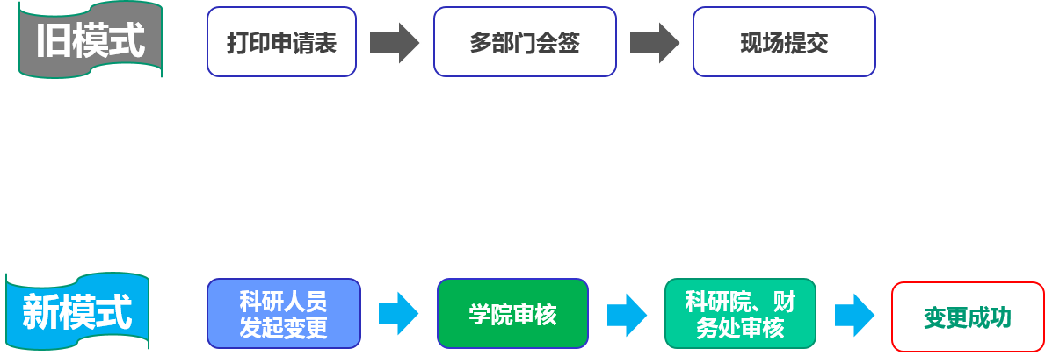
图22：预算变更
科研财务信息化协同管理系统中的预算管理与天翼财务系统关联，该系统不仅能简化申报流程，预算调整申请由老师们在网上发起，经学院，科研院，财务处在线审核之后，财务处利用财务系统进行账务处理，从而完成预算的变更，完全避免到现场、避免纸质存档。同时，该支持智能凭证生成，提高数据准确度和计财处工作效率；改变原纸质传递、现场沟通的低效率管理模式，全面系统将预算申报和批复过程嵌入综合信息门户，实现跨校区线上办公，为全校师生提供更加便捷的服务。此外，强大的统计功能可导出多样化报表，使得各预算管理主体能实时参与预算管理活动，系统自动记录每次各部门、各环节的沟通结果；系统可以查询各单位过去预算的下拨数，执行数，查看各单位经费执行情况，生成全面预算分析表，后台数据验证和质量审核保证申报人员每一步都进行数据检查，使得编报、执行更贴近预算执行单位，更贴近实际。

3.项目经费信息查询
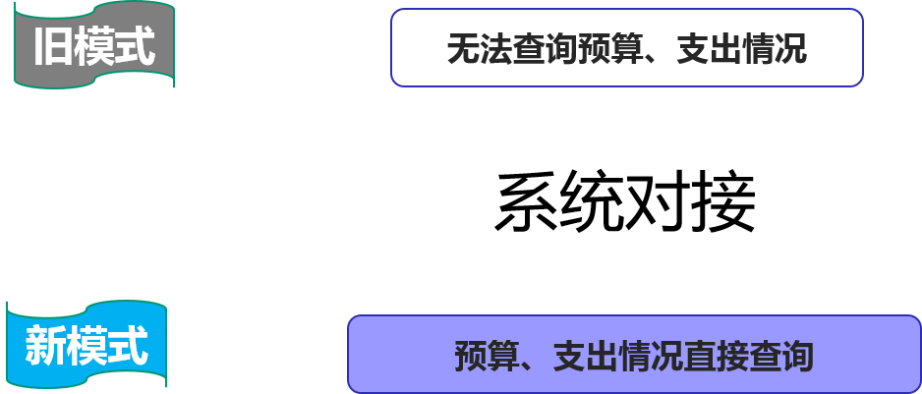
图23：项目经费信息查询
点击【XX项目】-【到款信息查询】-【项目经费信息查询】，可以查看项目基本信息，点击【详情】可查看项目预算情况和执行情况。可以查看项目当前预算数，执行数，执行进度。为项目结题验收填写决算数据提供依据。

（二）提高科研项目管理与财务管理的工作效率
科研财务信息化协同管理系统，促进了科研项目与科研财务的协同管理，信息化改变了科研财务项目管理流程，简化了科研项目数据、财务数据收集和转化，增强对数据信心，加强了科研财务项目管理多主体参与、相互牵制的内控监督机制，实现信息共享与交互。促使科研财务管理方式多样化，提升财务行政、科研行政的办公效率。同时通过科研财务管理系统与财务报销系统的链接，通过数据的导入功能，可以实现智能凭证的生成。科研经费的财务立项、经费上账、间接费用计提、预算数据变更等工作全部可以智能导入，大大缩短立项入账时间，提高数据准确性。

（三）改善科研财务服务质量
科研财务信息化协同管理系统建成后，改变了原来原纸质传递、现场沟通的低效率的科研业务办理模式。项目从立项到项目预算、项目支出、直至项目结题所有的信息都在网上系统里完整呈现。科研人员在项目批复后只需登录系统中，即可办理项目立项、经费上账、管理费计提、预算调整、执行情况查询等，不用再人工办理各个预算科目的预算数和支出数，也不用时不时到财务部门对账，提高数据的对比性提交各种申请、各种报告；不再需要“科研-财务”两部门奔波，减少了科研人员不必要的工作量。

五、科研财务管理系统的经验总结和不足
为深入贯彻落实“放管服”精神，电子科技大学科研院与计财处创新服务方式，设计研发了科研财务管理系统。提高服务水平，让科研教师足不出户办理科研业务。提高科研项目管理和经费管理工作效率，经费管理通过智能凭证入账，缩短了入账时间。通过系统建立优化了业务流程，简化了办事手续。未来学校将继续以科研人员需求为导，从学校师生体验出发，在科研项目预算编制、人员经费比例等方面“应放则放”，在政策红线、法律底线等方面“该管必管”，通过政策释放、科学管理、加强服务让科研人员真正“心服口服”。

（一）经验总结

1.科研财务管理协同化
科研财务信息化协同管理系统将科研经费管理与科研项目管理结合起来，重新描述科研活动流程，将科研工作细分为相互衔接的若干单元，逐一分析其活动特点，经费管理可能存在的问题、改进空间与方式，在此基础上进行财务管理流程再造，加强内部监督和外部检查，在强化内部控制的同时，提高科研经费财务管理的效率。

2.科研财务管理信息化
科研财务管理信息化建设是为了整合高校的信息资源，实现由业务信息向财务信息的转变，平台能够实时反映业务财务状况，财务与业务处理达成同步，实现经济信息统一。实现科研经费财务信息的动态查询、统计、分析和管理，实现对科研项目、科研经费的全过程控制与管理。科研财务管理信息化，一方面将为科研人员提供实时、动态、准确的项目信息，另一方面也将提高会计信息化水平和财务管理效率。

3.科研财务管理共享化
通过运用信息技术手段，通过整体规划和统一标准，对财务、科研信息进行整理、计算、对比和分析等数据处理，将财务信息和科研信息综合集成，将大量的分散重复的科研和账务处理业务予以标准化、流程化，将科研项目管理、科研财务管理集中统一到科研财务管理系统上来，部署预算管理系统、电子报销系统、资金支付和会计核算系统，实现各管理级次对经济业务活动计划、控制与反馈等信息的需求，辅以作出决策推动科研财务共享服务。

4.科研财务管理全程化
通过建立统一的科研财务管理系统,采用统一的信息管理软件,实现财务系统与科研项目管理、人力资源、固定资产管理等系统的数据共享，管理统一，实现全过程的信息流、资金流的集成和数据共享,保障财务管理工作规范化、高效化。加强各部门之间协同合作，对项目的立项审批、研发实施和结项评价不同阶段实施差别成本管理与控制法。

（二）不足与展望
虽然，电子科技大学科研财务信息化协同管理系统实现了科研部门和财务部门之间的数据实时共享及交互，包括项目申报、项目立项、到款查询、经费上账、预算调整、预算执行情况查询等业务在内的科研项目的全过程的网上管理。但新系统的实施也存在相对不足。比如：审批流程中每一个环节都必须保持在线，否则将影响审批进度。科研成果管理，目前还需要人工手动录入，无法通过在线数据库，如CNKI等数据库实现自动匹配与查询导入。缺乏网上预约开票模块的嵌入，目前没有实现开票方式导向功能：在线开票申请，合同及开票记录查询以及到款上账并冲销税款。这些功能模块将会在后续的系统升级开发、版本迭代中进行完善。

